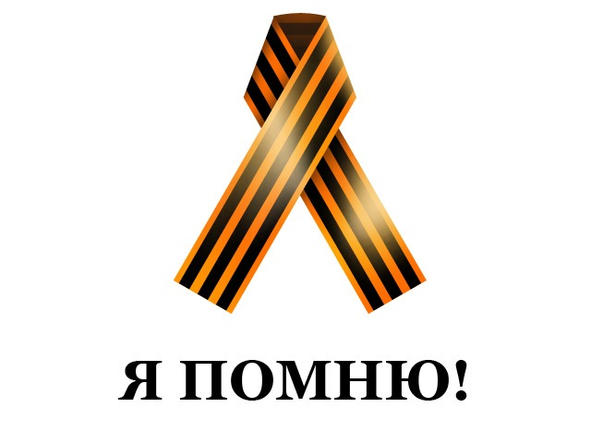

«Мой прадедушка, как и многие другие герои, воевал на войне, отважно защищая Родину. К сожалению, я практически ничего не знаю о его подвигах, но всё - равно, он для меня - герой. Я им горжусь!!!»

- Байкова Анастасия -

